Дата проведення уроку: 22.05.2020 року.
Професія-столяр будівельний.
Група-С-11.
Майстер виробничого навчання Кіяшко О.О., ел.пошта: ekiasko53@gmail.com

УРОК № 30
Тема програми №5. «Виконання столярних з’єднань».
Тема уроку: «Виробітка кутових кінцевих елементів столярних з’єднань».
Мета уроку: навчальна-формування знань, умінь учнів при виготовленні кутових
кінцевих елементів столярних з’єднань.
Дидактичне забезпечення уроку: завдання №1, завдання №2, опорний конспект,
технологічна карта, інструкційно-технологічна карта.
СТРУКТУРА УРОКУ:
- Повторення пройденого матеріалу: 8⁰⁰-9³⁰.
Відповісти письмово в зошиті та надіслати 22.05.2020 року до 9³⁰ год. на
ел.пошту: ekiasko53@gmail.com

Завдання №1
Дайте повну відповідь: технологія забивання цвяхів в деревину з описом організації робочого місця і безпекою праці.

Загальна кількість балів за завдання №1- 2,0 б.

- Пояснення нового матеріалу:

а) інструктаж з охорони праці і безпеки життєдіяльності:
- повинні працювати в спецодязі (головне вбрання, взуття на гумовій подошві,
рукавиці, комбінезон, сорочка з довгим рукавом);
- інструменти, пристрої, інвентар, обладнання –в справному стані;
- при роботі з електроінструментом забороняється торкатися частини, яка обертається; - після закінчення роботи інструмент від’єднати від електромережі;
- забороняється перегинати і розтягувати електропровід;
- на місцях погрузки і вигрузки пиломатеріалів повинно бути пристосування, яке
виключає розвал пиломатеріалів.
б) організація робочого місця:
- на робочому місці не повинно бути будівельного сміття, зайвих інструментів і
матеріалів.
- Інструменти розташовують так, щоб не доводилось робити зайвих рухів.
- Помости (при необхідності) розташовують так, щоб можна було виконати більший
обсяг робіт;
в) опис технологічного процесу: перш ніж приступити до роботи необхідно одягти спецодяг, організувати робоче місце, підготувати інструмент. Після необхідно виконати розмітку кутового на відкритий наскрізний одинарний шип УК-1 для брусків товщиною 42 і шириною 65 мм. Для з’єднання УК-1 S₁ =0,4 S₀; S₂=0,5 (S₀₋ S₁), де S₀₋товщина бруска, рівна 42 мм. Товщина шипа S₁=0,4 S₀ =0,4Х42=16,8 (округлено приймається рівним 16 мм), S₂ =0,5 (42-16)=13 мм.
Шипи та провушини можна розмічати використовуючи шаблони , за допомогою яких на торець бруска наносять риски. Запилюють шипи і провушини лучковою пилою точно, так як перекос шипа призведе до перекосу виробу. При виробітку шипів пилять тільки з лицьової сторони рисок, а при виробітку провушин-з внутрішньої.
На початку пиляння для швидкого углублення пилу ставлять на ребро під кутом 15-20⁰ і, зробив кілька рухів на себе, без натиску углубляють пилу, після чого пилять рівномірно без натиску і ривків. Після запилювання зрізають заплечики. Провушину після запилювання видовбують долотом з киянкою і зачищають стамескою.

Малюнок №1а.
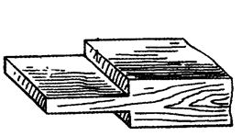

Малюнок №1б.

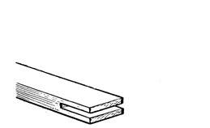

а- шип; б- провушина.

ОПОРНИЙ КОНСПЕКТ
до плану уроку в/н на тему: «Виробітка кутових кінцевих елементів столярних з’єднань»
1.Одягніть спецодяг.
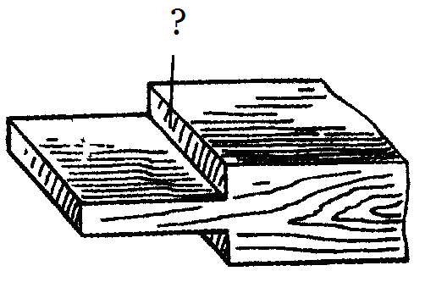
4.Виконайте зарізання шипів.
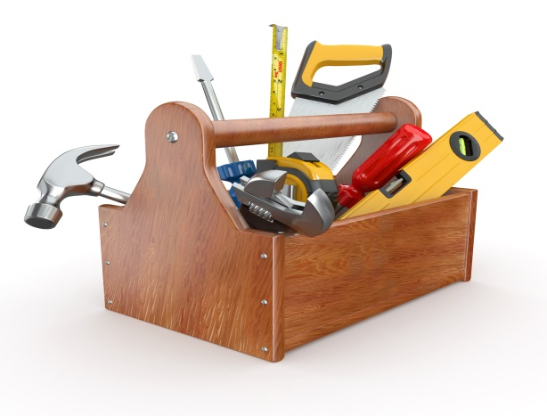
2.Підготуйте інструмент і матеріал.

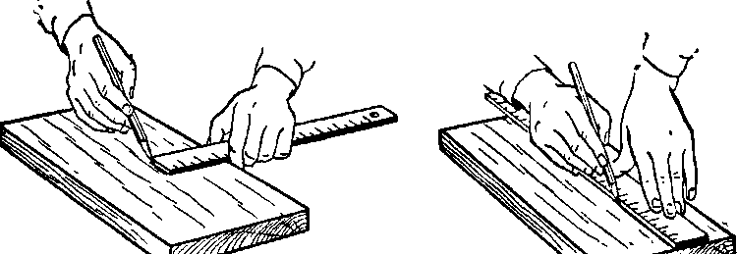
3.Виконайте розмітку деревини.

5.Виконайте видовбування провушин і зберіть з’єднання.
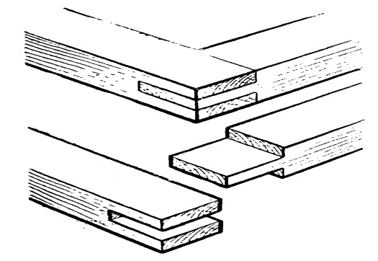

6.Безпечні умови праці при виконанні робіт.

ТЕХНОЛОГІЧНА КАРТА
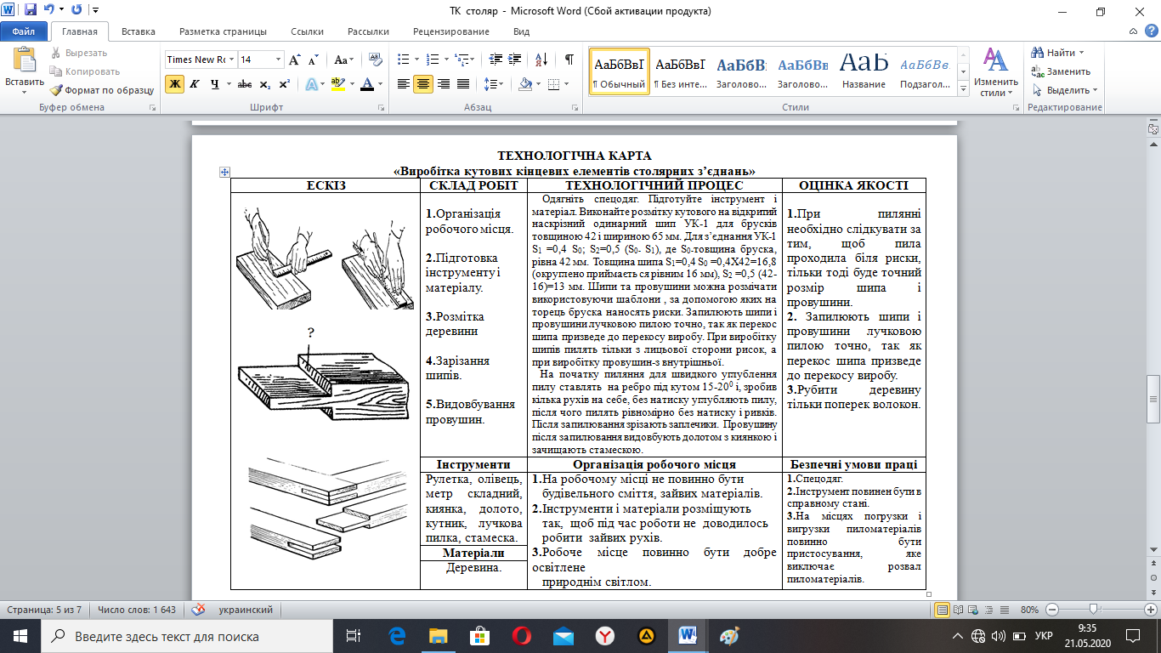

Інструкційно-технологічна карта
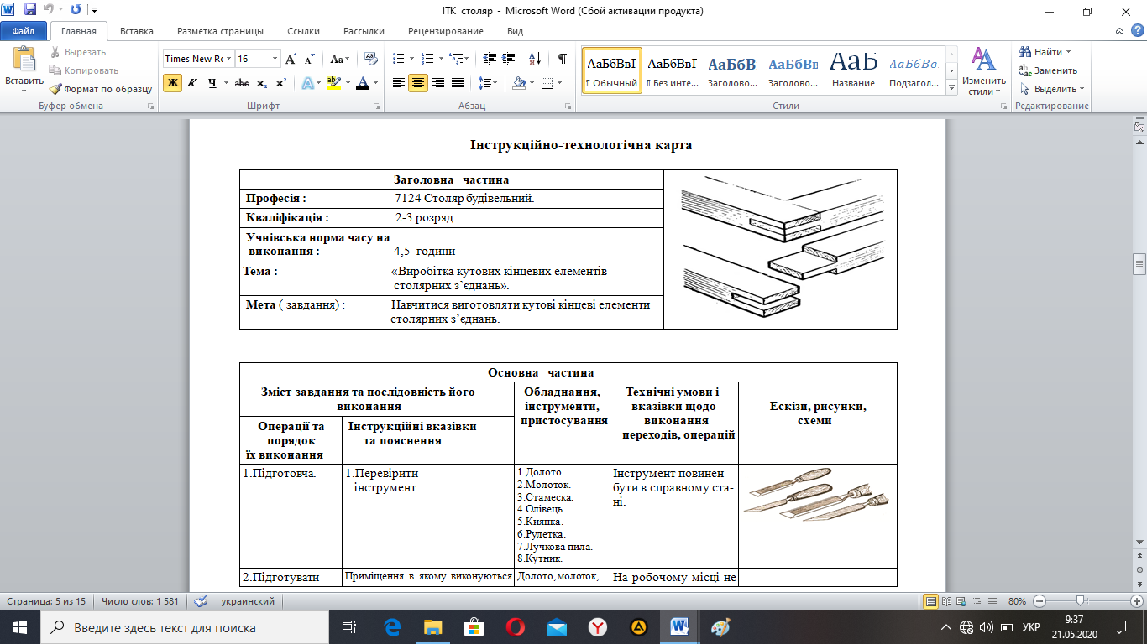
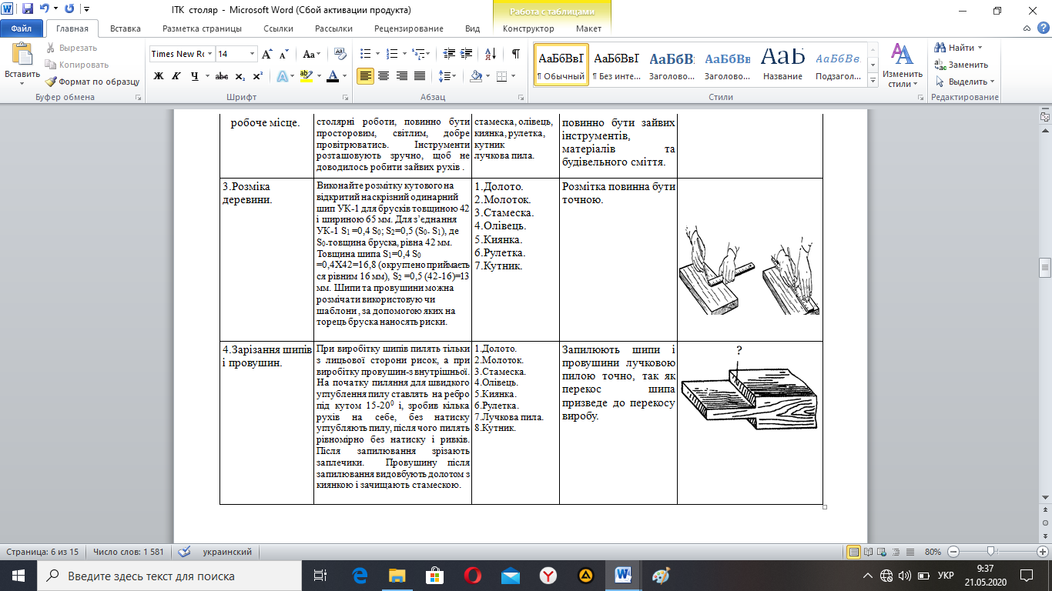

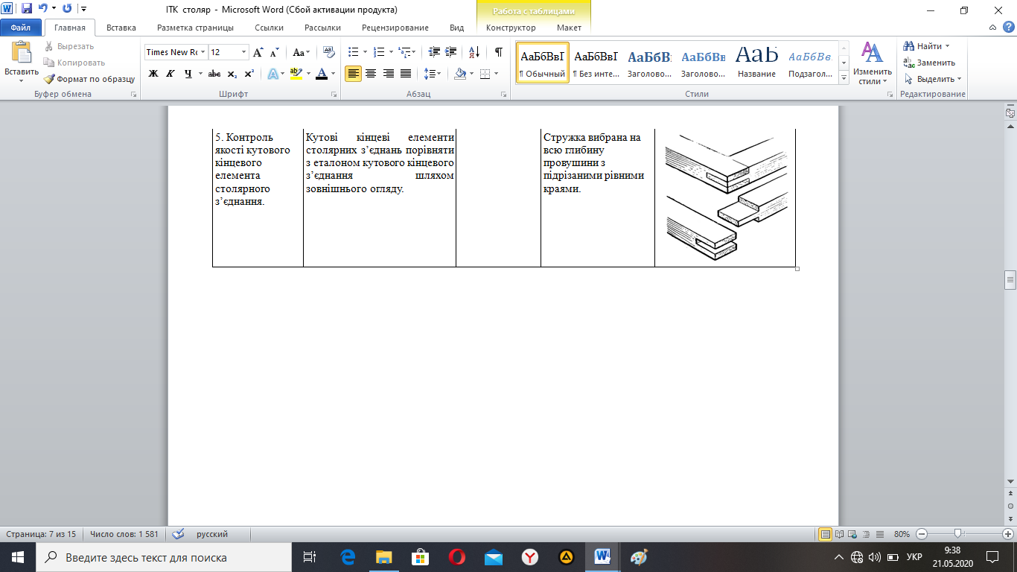
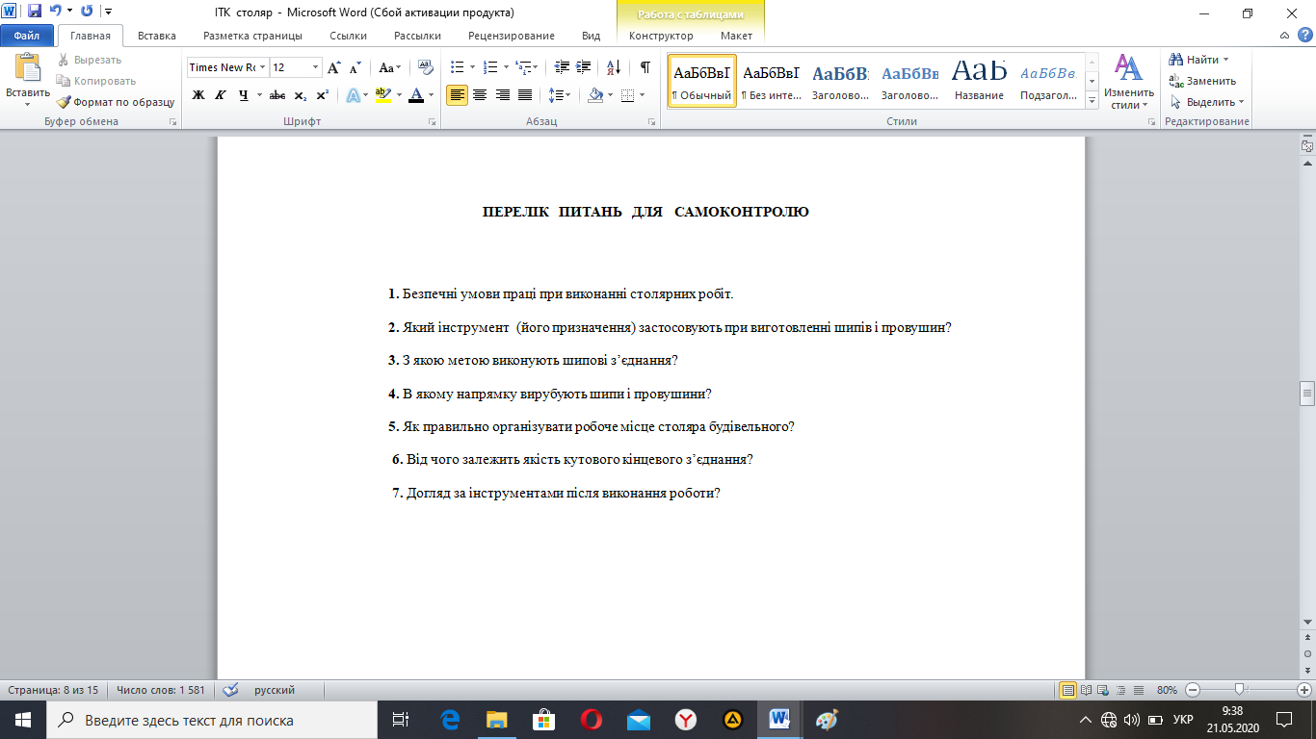
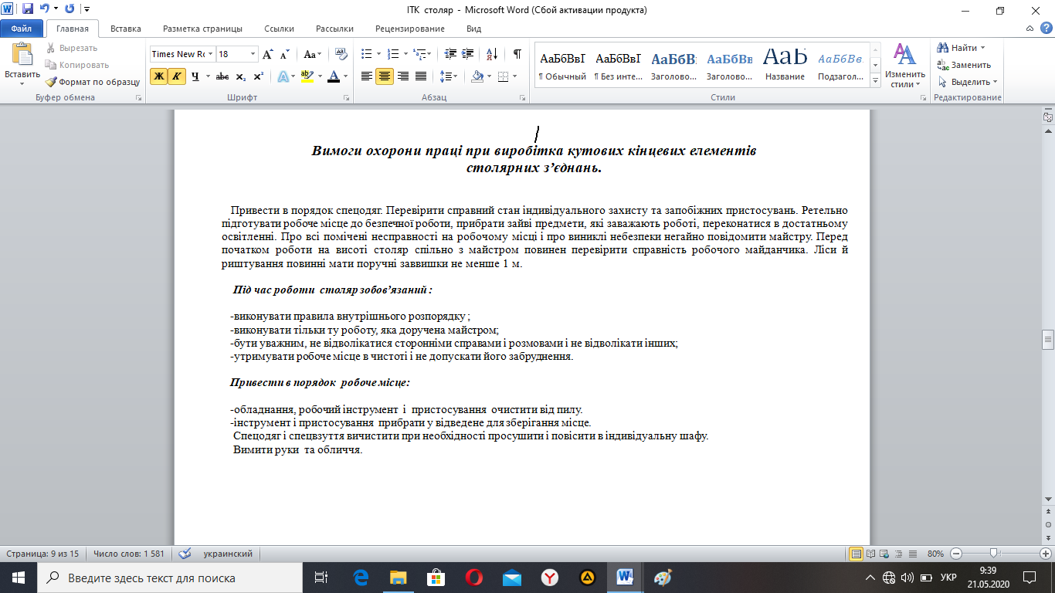

Обов’язково подивитись відео за посиланням: https://youtu.be/RGTS8fTj_DY

- Закріплення нового матеріалу: 12⁰⁰-13³⁰.

Завдання №2.
Відповісти письмово в зошиті на питання та надіслати 22.05.2020 року до 13³⁰ год.
на ел.пошту: ekiasko53@gmail.com

- Яким інструментом запилюють шипи і провушини?
- Який інструмент використовують при довбанні деревини?
- В якому напрямку виконують рубання деревини?
- За чим необхідно слідкувати при пилянні деревини?
- Що необхідно зробити для швидкого углублення пили?
- Безпечні умови праці при виконанні кутових кінцевих елементів столярних з'єднань.
Загальна кількість балів за завдання № 2- 5,0 б.

4.Домашнє завдання: законспектувати тему в зошиті, відповіді на завдання №1, №2,
надіслати 22.05.2020 р. до 13³⁰ на електронну пошту вище вказану.

